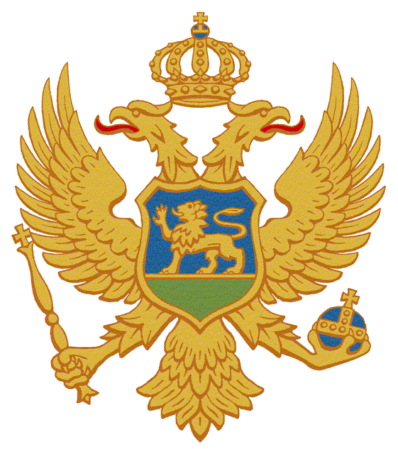
C R N A G O R A
MINISTARSTVO ODBRANE

P R I J A V A
na javni oglas za popunu upražnjenih formacijskih mjesta vojnika/kinja po ugovoru u Vojsci Crne Gore

_________________________________________________________________________________________
(Ime, ime oca, prezime)

___________________________________ _________________________________
(jedinstveni matični broj) (mjesto rođenja)

___________________________________ _________________________________
(mjesto prebivališta) (državljanstvo)

________________________________________________________________________________________
(Naziv završene škole i zanimanje)

Prijavljujem se na:

*upisati broj i naziv formacijskog mjesta, jedinicu i mjesto službovanja
*navesti po prioritetima, ukoliko se prijavljujete za više pozicija

___________________________________ ____________________________
(e-mail) (broj telefona)

___________________________________
(Adresa stanovanja)

U _____________________________2022. godine ____________________________
(mjesto i datum) (potpis)

Ul. Jovana Tomaševića 29, 81000 Podgorica
Tel: 020/483 554 i 483 482
Web: www.gov.me/mod

ZAINTERESOVANA LICA TREBA DA PRILOŽE SLJEDEĆU DOKUMENTACIJU:
- prijavni formular (www.gov.me/mod);
- uvjerenje o crnogorskom državljanstvu;
- izvod iz matične knjige rođenih;
- kandidati koji posjeduju biometrijsku ličnu kartu, nijesu u obavezi da dostave uvjerenje o državljanstvu i izvod iz matične knjige rođenih, već ovjerenu fotokopiju biometrijske lične karte;
- ovjerenu izjavu da nemaju državljanstvo druge države;
- uvjerenje nadležnog suda da se protiv njih ne vodi krivični postupak po službenoj dužnosti (ne starije od 6 mjeseci);
- ovjerenu fotokopiju svjedočanstava za svaku godinu školovanja i ovjerenu kopiju diplome o završenom nivou i vrsti obrazovanja (u kojoj je naznačena prosječna ocjena u toku školovanja);- ovjerenu fotokopiju vozačke dozvole, za formacijska mjesta gdje je to predviđeno kao poseban uslov;
- potvrdu izabranog doktora o nepostojanju psihičkih, zaraznih i hroničnih bolesti, a žene i potvrdu izabranog doktora za žene, a koje nijesu starije od mjesec dana;
- ostale dokaze o ispunjavanju posebnih uslova za vršenje poslova formacijskih mjesta i
- biografiju (CV).

Prijavna dokumentacija se šalje na adresu: Ministarstvo odbrane – Direktorat za upravljanje ljudskim resursima, Ulica Jovana Tomaševića broj 29, Podgorica, sa naznakom “Za javni oglas za prijem lica u službu u Vojsci Crne Gore, u svojstvu vojnika/kinja po ugovoru”.

Rok za podnošenje prijavne dokumentacije: od 20.06. do 05.07.2022. godine.

Ul. Jovana Tomaševića 29, 81000 Podgorica
Tel: 020/483 554 i 483 482
Web: www.gov.me/mod

